## 重力　弹力　摩擦力

### 考点一　重力和重心

1．力

(1)定义：力是一个物体对另一个物体的作用．

(2)作用效果：使物体发生形变或改变物体的运动状态(即产生加速度)．

(3)性质：力具有物质性、相互性、矢量性、独立性等特征．

2．重力

(1)产生：由于地球的吸引而使物体受到的力．

注意：重力不是万有引力，而是万有引力竖直向下的一个分力．

(2)大小：*G*＝*mg*，可用弹簧测力计测量．同一物体*G*的变化是由在地球上不同位置处*g*的变化引起的．

(3)方向：总是竖直向下．

(4)重心：物体的各部分都受重力作用，可认为重力集中作用于一点，即物体的重心．

①影响重心位置的因素：物体的几何形状；物体的质量分布．

②不规则薄板形物体重心的确定方法：悬挂法．

注意：重心的位置不一定在物体上．

例题精练

1．关于重力及重心，下列说法中正确的是(　　)

A．一个物体放在水中称量时弹簧测力计的示数小于物体在空气中称量时弹簧测力计的示数，因此物体在水中受到的重力小于在空气中受到的重力

B．据*G*＝*mg*可知，两个物体相比较，质量较大的物体的重力一定较大

C．物体放在水平面上时，重力方向垂直于水平面向下，当物体静止于斜面上时，其重力方向垂直于斜面向下

D．物体的形状改变后，其重心位置往往改变

2．如图1所示，两辆车正以相同的速度做匀速运动，根据图中所给信息和所学知识你可以得出的结论是(　　)

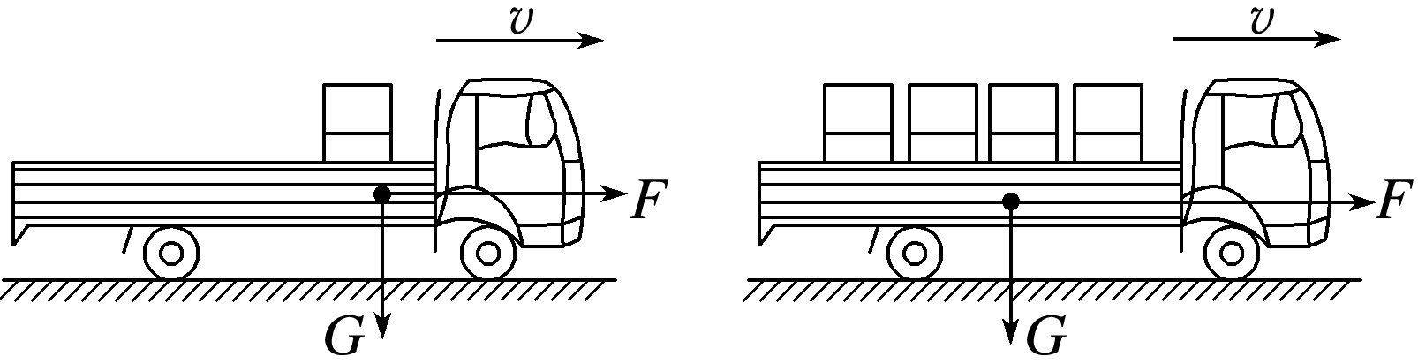

图1

A．物体各部分都受重力作用，但可以认为物体各部分所受重力集中于一点

B．重力的方向总是垂直向下的

C．物体重心的位置与物体形状和质量分布无关

D．重心是重力的作用点，重心一定在物体上

### 考点二　弹力

1．弹力

(1)定义：发生形变的物体，要恢复原状，对与它接触的物体产生的力的作用．

(2)产生条件：

①物体间直接接触；

②接触处发生形变．

(3)方向：总是与施力物体形变的方向相反．

2．弹力有无的判断方法

(1)条件法：根据弹力产生条件——物体是否直接接触并发生弹性形变．

(2)假设法：假设两个物体间不存在弹力，看物体能否保持原有的状态，若运动状态不变，则此处没有弹力；若运动状态改变，则此处一定有弹力．

(3)状态法：根据物体的运动状态，利用牛顿第二定律或共点力平衡条件判断弹力是否存在．

3．弹力方向的判断

(1)接触方式

|  |  |  |  |
| --- | --- | --- | --- |
| 面与面 | 点与面 | 点与曲面 | 曲面与平面 |
| 垂直于接触面 | 垂直于接触面 | 垂直于切面 | 垂直于平面 |

(2)轻绳、轻杆、轻弹簧

|  |  |  |
| --- | --- | --- |
| 绳的弹力一定沿绳 | 杆的弹力不一定沿杆 | 弹簧分拉伸、压缩 |
|  |  |  |

4.弹力大小的计算

(1)应用胡克定律*F*＝*kx*计算弹簧的弹力

注意：拉伸量与压缩量相等时弹力大小相等、方向相反．

(2)静止或做匀速直线运动时应用平衡法计算弹力．

(3)有加速度时应用牛顿第二定律计算弹力．

例题精练

3．下列图中各物体均处于静止状态．图中画出了小球*A*所受弹力的情况，其中正确的是(　　)

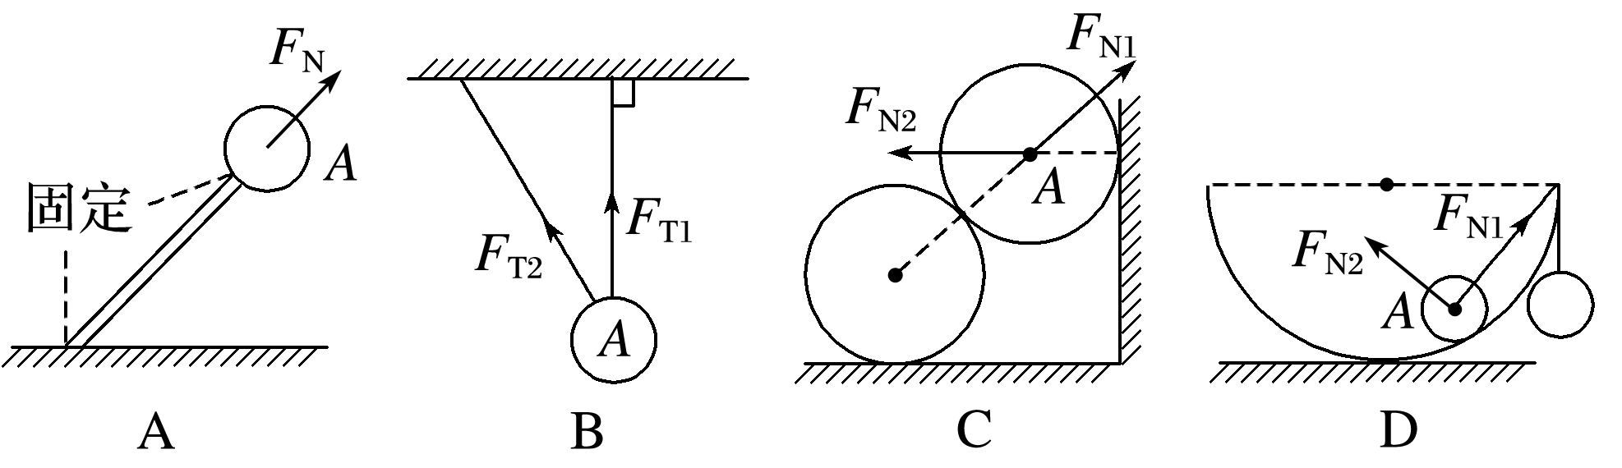

4．如图4所示，小车内沿竖直方向的一根轻质弹簧和一条与竖直方向成*α*角的细绳拴接一小球．当小车与小球相对静止，一起在水平面上运动时，下列说法正确的是(　　)

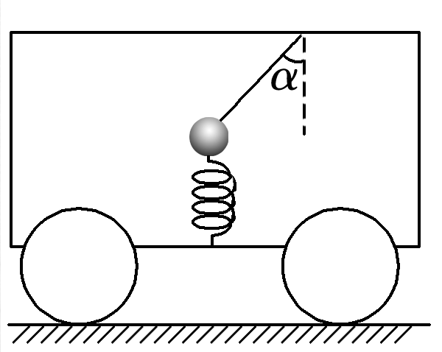

图4

A．细绳一定对小球有拉力

B．轻弹簧一定对小球有弹力

C．细绳不一定对小球有拉力，但是轻弹簧对小球一定有弹力

D．细绳不一定对小球有拉力，轻弹簧对小球也不一定有弹力

### 考点三　摩擦力

1．定义：两个相互接触的物体，当它们发生相对运动或具有相对运动的趋势时，在接触面上会产生阻碍相对运动或相对运动趋势的力．

2．产生条件

(1)接触面粗糙．

(2)接触处有压力．

(3)两物体间有相对运动或相对运动的趋势．

3．方向：与受力物体相对运动或相对运动趋势的方向相反．

4．大小

(1)滑动摩擦力：*F*f＝*μF*N，*μ*为动摩擦因数；

(2)静摩擦力：0<*F*≤*F*max.

5．弹力与摩擦力的关系

若两物体间有摩擦力，则两物体间一定有弹力，若两物体间有弹力，但两物体间不一定有摩擦力．(填“一定有”或“不一定有”)

技巧点拨

1．摩擦力的六个“不一定”

(1)摩擦力的方向总是与物体间相对运动(或相对运动趋势)的方向相反，但不一定与物体的运动方向相反．

(2)摩擦力总是阻碍物体间的相对运动(或相对运动趋势)，但不一定阻碍物体的运动．

(3)摩擦力不一定是阻力，也可以是动力．

(4)摩擦力不一定使物体减速，也可以使物体加速．

(5)受静摩擦力作用的物体不一定静止，但一定保持相对静止．

(6)受滑动摩擦力作用的物体不一定运动，但一定保持相对运动．

2．计算摩擦力大小的思维流程

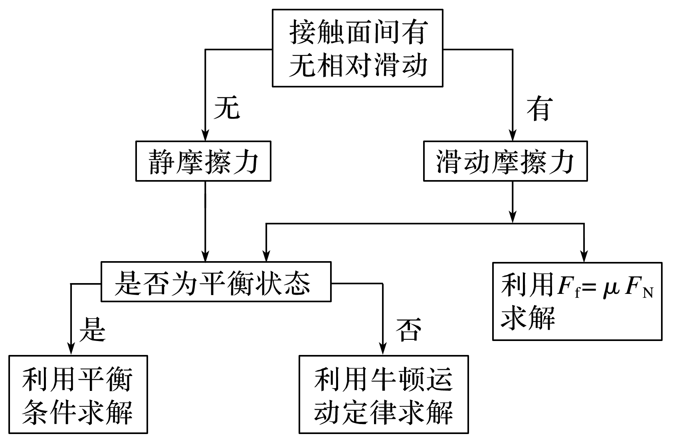

例题精练

5．(多选)如图8所示，*A*、*B*、*C*三个物体质量相等，它们与传送带间的动摩擦因数均相同．三个物体随传送带一起匀速运动，运动方向如图中箭头所示，则下列说法正确的是(　　)

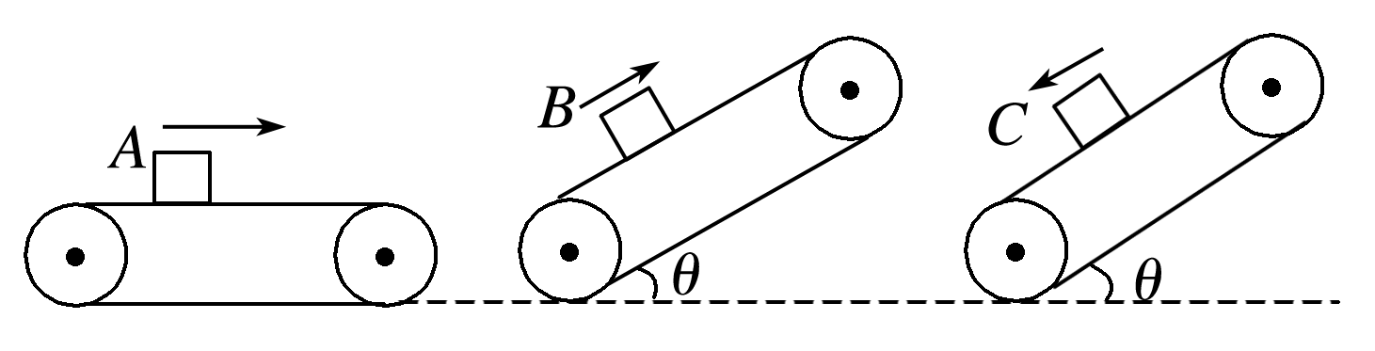

图8

A．*A*物体受到的摩擦力方向向右

B．三个物体中只有*A*物体受到的摩擦力是零

C．*B*、*C*受到的摩擦力方向相同

D．*B*、*C*受到的摩擦力方向相反

6．如图9，一物块在水平拉力*F*的作用下沿水平桌面做匀速直线运动．若保持*F*的大小不变，而方向与水平面成60°角，物块也恰好做匀速直线运动．则物块与桌面间的动摩擦因数为(　　)

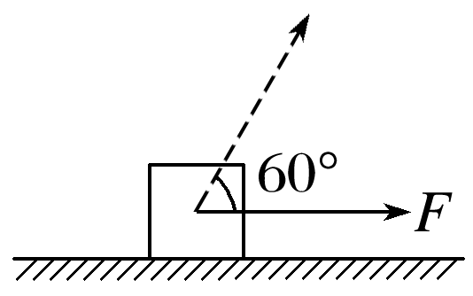

图9

A．2－ B. C. D.

# 综合练习

**一．选择题（共14小题）**

1．（江宁区校级月考）如图所示，物体A、B叠放在物体C上，C置于水平地面上，水平力F作用于B，使A、B、C一起匀速运动，各接触面间摩擦力的情况是（　　）



A．B对C有向右的摩擦力

B．C对A有向左的摩擦力

C．物体C受到三个摩擦力作用

D．C对地面有向左的摩擦力

2．（上高县校级期末）下列说法正确的是（　　）

A．高速运动的物体不容易停下来说明速度大的物体惯性大

B．放在水平桌面上的书受到的支持力是由于桌面发生微小弹性形变而产生的

C．人握住竖直旗杆匀速上爬时，人受的摩擦力方向是竖直向下的

D．一匹马拉着车加速前进时，马拉车的力大于车拉马的力

3．（上高县校级期末）重力为100N的木箱放在水平地板上，至少要用35N的水平推力，才能使它从原地开始运动。木箱开始运动以后，用30N的水平推力，就可以使木箱继续做匀速直线运动。以下说法正确的是（　　）

A．木箱与地板之间的动摩擦因数为0.35

B．若用20N的水平力推这个静止的木箱，木箱所受的摩擦力大小为30N

C．若改用与运动方向相反的10N水平推力推运动中的木箱，木箱所受的摩擦力大小为40N

D．若改用10N竖直向下的力压运动中的木箱，木箱所受的摩擦力的大小为33N

4．（泉州期末）某物块以一定的初速度冲上足够长的斜面，到达最高点后返回。已知斜面倾角为θ，物块上滑与下滑的加速度大小分别为a1、a2，且a1：a2＝3：1，则物块与斜面间的动摩擦因数μ为（　　）

A． B． C． D．



5．（桂林期末）关于弹力，下列说法中正确的是（　　）

A．物体只要相互接触就有弹力作用

B．弹力的大小与物体受到的重力成正比

C．压力或支持力的方向总是平行于支持面

D．弹力产生在直接接触且发生弹性形变的两物体之间

6．（昌平区期末）某同学利用图1所示装置做“探究弹簧弹力与形变量关系”实验。他将刻度尺的0刻度对齐弹簧上端，并记录下不挂钩码时弹簧下端对应的刻度；然后每次增加1个钩码，分别记录弹簧下端对应刻度尺的刻度，做出钩码的重力F与弹簧长度x的关系图象，如图2所示。下列说法正确的是（　　）

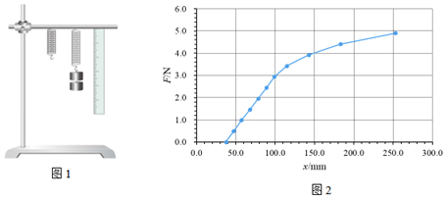

A．图2中曲线是弹力随弹簧形变量的变化曲线

B．从图象中可以确定该弹簧的原长

C．实验时，弹簧始终保持在弹性限度之内

D．该弹簧的劲度系数约为30.0N/m

7．（九江期末）下列说正确的是（　　）

A．质量分布均匀、形状规则的物体重心一定在物体上

B．静止放在桌面上的书受到桌面的弹力是由桌子的形变产生的

C．静止的物体不可能受滑动摩擦力作用

D．匀速上升的气球所受的浮力的反作用力是气球的重力

8．（天河区期末）某缓冲装置可抽象成如图所示的简单模型。图中k1、k2为原长相等、劲度系数不同的轻质弹簧。下列说法正确的是（　　）

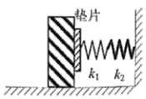

A．缓冲效果与弹簧的劲度系数无关

B．垫片向右移动时，两弹簧产生的弹力大小不相等

C．垫片向右移动时，两弹簧的长度保持相等

D．垫片向右移动时，两弹簧长度的改变量不相等

9．（内江期末）如图所示，足球运动员用脚踩在足球上面，让足球静止在水平草坪上，下列说法中正确的是（　　）

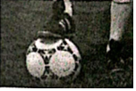

A．足球对地面的压力是由于足球发生弹性形变引起的

B．人对足球施加的压力，就是运动员的重力

C．如果足球气打得足一点，那么，足球可能不会发生形变

D．人对足球施加了压力，足球对人没有施加作用力

10．（沈阳月考）下列说法中正确的是（　　）

A．滑动摩擦力方向一定与物体运动的方向相反

B．当合外力减小时，物体的速度也一定减小

C．若物体运动速率始终不变，则物体一定做匀速直线运动

D．研究乒乓球比赛中的“弧旋球”技巧时，乒乓球不能看做质点

11．（绍兴期末）下列说法正确的是（　　）

A．因为物体本身就有重力，所以重力没有施力物体

B．重力的方向总是垂直于接触面向下

C．两物体间有弹力就一定存在摩擦力

D．绳子拉力的方向沿着绳子而指向绳子收缩的方向

12．（南通期末）下列说法正确的是（　　）

A．因为物体本身有重力，所以重力没有施力物体

B．放在水平桌面上的两小球，靠在一起但并不互相挤压，两球之间存在弹力

C．两物体间如果有相互作用的弹力，但不一定存在摩擦力

D．根据公式μ＝可知，动摩擦因数跟滑动摩擦力成正比，与支持力反比



13．（河池期末）如图所示，A、B两物体并排放在水平桌面上，C物体叠放在A、B上；D物体悬挂在竖直悬线的下端，且与斜面接触.若接触面均光滑，下列说法正确的是（　　）

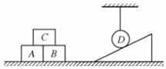

A．桌面对A的作用力大于A的重力

B．B对A的弹力方向水平向左

C．C对桌面的压力大小等于C的重力

D．斜面对D的支持力方向垂直斜面向上

14．（福州期末）如图所示，一劲度系数为k的轻质弹簧的下端固定在水平面上，上端叠放着两个质量均为m的物块A、B（物块B与弹簧拴接），初始时物块均处于静止状态。现对物块A施加一个竖直向上的恒力F＝mg，g为重力加速度。当物块A、B恰好分离时，物体A上升的高度为（　　）

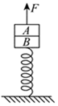

A． B． C． D．



**二．多选题（共13小题）**

15．（重庆模拟）如图所示，把一物体放在水平木板ab上，然后将木板a端缓慢抬起。当木板与水平面夹角为θ1时，物体所受摩擦力大小为f1；当木板与水平面夹角为θ2时，物体所受摩擦力大小为f2。若θ1＜θ2，且f1＝f2，则（　　）

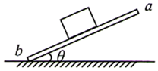

A．f1一定是静摩擦力 B．f1一定是滑动摩擦力

C．f2一定是静摩擦力 D．f2一定是滑动摩擦力

16．（南岗区校级月考）木块甲、乙分别重50N和60N，它们与水平地面之间的动摩擦因数均为0.25。夹在甲、乙之间的轻弹簧被拉伸了2cm，弹簧的劲度系数为400N/m。系统置于水平地面上静止不动。现用F＝1N的水平拉力作用在木块乙上，如图所示。力F作用后木块所受摩擦力情况是（　　）



A．木块甲所受摩擦力大小是12.5N

B．木块乙所受摩擦力大小是7N

C．若逐渐增大F的过程中，直到木块乙即将移动，则木块乙所受的摩擦力逐渐增大

D．若逐渐增大F的过程中，直到木块甲即将移动，则木块甲所受的摩擦力先保持不变后逐渐增大

17．（沙市区校级期末）如图所示，质量为m＝1kg的木块放在质量为M＝2kg的长木板上，木块受到水平向右的拉力F＝6N的作用而向右滑行，长木板处于静止状态。已知木块与木板间的动摩擦因数为μ1＝0.1，木板与地面间的动摩擦因数为μ2＝0.2，取g＝10m/s2。下列说法正确的是（　　）



A．木板受到地面的摩擦力的大小一定是1N

B．木板受到地面的摩擦力的大小一定是6N

C．当F＞6N时，木板便会开始运动

D．无论力F的大小是多少，木板都不可能运动

18．（厦门期末）如图所示，A、B、C三个物体叠放在水平地面上，物体B受到大小为15N、方向水平向右的力F1的作用，物体C受到大小为5N、方向水平向左的力F2的作用，三者均处于静止状态，则（　　）

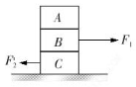

A．物体B对物体A的摩擦力方向水平向右

B．物体C对物体B的摩擦力方向水平向左

C．地面与物体C之间的摩擦力大小为10N

D．地面与物体C之间无摩擦力

19．（营口期末）木块A、B分别重50N和60N，它们与水平地面之间的动摩擦因数均为0.25，夹在A、B之间的轻弹簧被压缩了2cm，弹簧的劲度系数为400N/m，系统置于水平地面上静止不动。现用F＝1N的水平拉力作用在木块B上，如图所示，则力F作用后木块A、B所受的摩擦力分别为（　　）



A．木块A受到的摩擦力为8N，方向水平向右

B．木块A受到的摩擦力为12.5N，方向水平向右

C．木块B受到的摩擦力为9N，方向水平向左

D．木块B受到的摩擦力为15N，方向水平向左

20．（岳麓区校级月考）彩虹圈有很多性质和弹簧相似，在弹性限度内彩虹圈间的弹力随着形变量的增加而增大，但彩虹圈的重力不能忽略。用手拿起彩虹圈的上端，让彩虹圈的下端自由下垂且离地面一定高度，然后由静止释放。设下落过程中彩虹圈始终没有超出弹性限度且相邻的圈接触后不会弹开，则（　　）

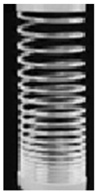

A．刚释放瞬间彩虹圈上端的加速度大于当地的重力加速度

B．刚释放瞬间彩虹圈下端的加速度等于当地的重力加速度

C．刚开始下落的一小段时间内彩虹圈的长度变长

D．彩虹圈的下端接触地面前彩虹圈的长度变短

21．（杭州期末）如图所示是运动员静止在平衡杆上做准备姿势，等待比赛开始，下列说法正确的是（　　）



A．平衡杆对运动员的支持力是因为脚底发生形变产生的

B．平衡杆对运动员的摩擦力一定为零

C．平衡杆对人的作用力与人对平衡杆的作用力大小相等

D．平衡杆对运动员的作用力与运动员的重力是一对相互作用力

22．（兴宁市校级期末）如图所示，斜劈B固定在弹簧上，斜劈A扣放在B上，A、B相对静止，待系统平衡后用竖直向下的变力F作用于A，使A、B缓慢压缩弹簧，弹簧一直在弹性限度内，则下面说法正确的是（　　）



A．压缩弹簧的过程中，B对A的摩擦力逐渐增大

B．压缩弹簧的过程中，A可能相对B滑动

C．当弹簧压缩量为某值时，撤去力F，在A、B上升的过程中，B对A的作用力先增大后减小

D．当弹簧压缩量为某值时，撤去力F，在A、B上升的过程中，A、B分离时，弹簧恢复原长

23．（凉州区校级期末）下列“画阴影”的物体受力分析正确的是（　　）

A．接触面光滑 B．光滑斜面

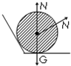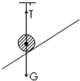

C．物体冲上粗糙斜面 D．一起向右匀速

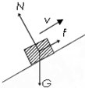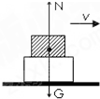

24．（山西期中）如图所示，轻质弹簧的两端均在5N的拉力作用下，弹簧伸长了10cm（在弹性限度内）。下列说法正确的是（　　）



A．此时弹簧所受的合力为零

B．此时弹簧的弹力为10 N

C．该弹簧的劲度系数为50N/m

D．该弹簧的劲度系数为100 N/m

25．（廊坊期末）如图所示，某运动员拖动汽车轮胎进行体能训练，受训者通过绳子对静止在水平地面上的轮胎施加作用力F，F斜向上并与水平方向成37°角，大小由零逐渐增大。已知轮胎质量为26kg，与地面间的动摩擦因数为0.4，且轮胎受到的最大静摩擦力等于滑动摩擦力，重力加速度大小为10m/s2。则（　　）

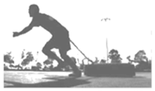

A．轮胎与地面间的摩擦力逐渐减小

B．轮胎与地面间的摩擦力先逐渐增大后逐渐减小

C．轮胎与地面间的的摩擦力最大值为80N

D．轮胎与地面间的的摩擦力最大值为104N

26．（城关区校级期末）如图所示是皮带传动装置示意图，A为主动轮，B为从动轮。关于A轮边缘上P点、B轮边缘上Q点，受摩擦力的方向，下列说法中正确的是（　　）

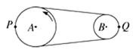

A．P点所受摩擦力的方向与转动方向相反

B．P点所受摩擦力的方向和转动方向相同

C．Q点所受摩擦力的方向和转动方向相反

D．Q点所受摩擦力的方向与转动方向相同

27．（伊州区校级期末）下列关于弹力和摩擦力的说法中错误的是（　　）

A．有摩擦力的接触面间必定有弹力，有弹力的接触面也一定有摩擦力

B．摩擦力的大小一定与物体所受的正压力大小成正比

C．轻杆的弹力方向可以不在杆所在的直线上

D．摩擦力的方向总是与运动方向相反，起阻碍物体运动的作用

**三．实验题（共23小题）**

28．（石家庄一模）某同学利用如图甲所示的装置测量木块与木板间的动摩擦因数。首先将木板倾斜固定在水平面上，木板与水平面间的夹角为37°，木板底端固定一打点计时器，然后将纸带一端固定在木块上，另一端穿过打点计时器。使木块瞬间获得一初速度沿木板向上运动，打点计时器在纸带上打出一系列的点，选取比较清晰的一段如图乙所示，取A、B、C、D、E五个计数点，每相邻两个计数点之间还有四个点未画出，打点计时器使用交流电的频率为50Hz，测得相邻两计数点之间距离分别为x1＝29.40cm、x2＝21.30cm、x3＝13.20cm、x4＝5.10cm。已知sin37°＝0.6，cos37°＝0.8，重力加速度g取10m/s2。

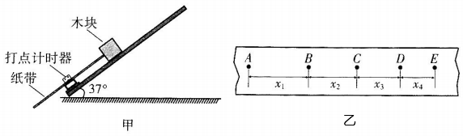

（1）通过计算纸带数据可得木块运动的加速度大小为　 　m/s2，木块与木板间的动摩擦因数为　 　（计算结果均保留2位有效数字）。

（2）如果当时所用交变电流的频率为49Hz，而该同学仍按50Hz计算，由此会造成木块与木板间动摩擦因数的测量值与实际值相比　 　（选填“偏大”“偏小”或“不变”）。

29．（辽宁模拟）某同学用如图1所示装置，通过测量加速度来测定物块与水平轨道之间的摩擦因数。重力加速度的大小为g，已知打点的频率为50Hz，请回答：

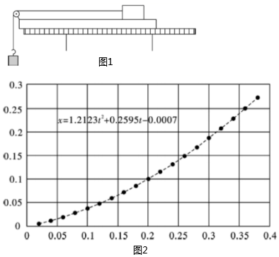

（1）除电火花计时器、纸带、钩码、铁架台、夹子、导线及开关外，在下面的器材中，还必须使用的有　 　（填选项代号）；

A．电压为6V以下的交流电源

B．电压为220V的交流电源

C．刻度尺

D．秒表

（2）根据打出的纸带测量出数据，利用WPS表格软件画出位移与时间的关系图并给出拟合方程（方程中，位移x的单位是米，时间t的单位是秒），如图2所示，可知加速度为　 　m/s2；

（3）已知物块的质量为100g，钩码的质量为50g，使用（2）中计算的加速度，则物块与轨道间的摩擦因数为　 　（g取10m/s2，结果均保留三位有效数字）。

30．（邯郸二模）如图所示的实验装置可以测量物块与长木板间的动摩擦因数。把长木板一端放在水平面上，另一端支撑起来形成一个斜面。物块沿斜面加速下滑的过程中先后经过光电门A和光电门B。如果测得物块上挡光片宽度为d，物块经过光电门A、B时挡光片的挡光时间分别为△t1和△t2，已知当地重力加速度为g。

（1）要测出物块与长木板间的动摩擦因数，需要测量出斜面的倾角θ以及光电门A、B之间的距离L。

（2）计算物块沿斜面下滑的加速度a的运动学公式是a＝　 　。

（3）物块与斜面间的动摩擦因数μ＝　 　。

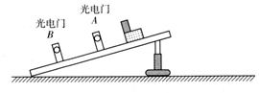

31．（历城区校级模拟）某同学现要测定一条纸带与木块之间的动摩擦因数，所用的器材有：打点计时器、纸带、电源、材料相同的两块木板、带定滑轮的长木板、钩码、细绳、小车、电刨等。打点计时器打点频率为50Hz，实验步骤如下：

①按图甲安装好实验器材（固定的打点计时器与固定的木块乙等高，不等高可用电刨刨制，直到穿过打点计时器的纸带置于乙木块上时与长木板平行），调节滑轮高度使细绳平行于木板，然后反复调节长木板不带定滑轮那端的高度（向其下面垫小薄木片），直到能使小车拖着穿过打点计时器的纸带在长木板上不挂任何重物能匀速下滑为止；

②实验时将穿过打点计时器的纸带平放于木块乙的上表面，然后再用一与乙木块完全相同的木块甲水平压着纸带；

③在砝码盘里放入适当的砝码，然后静止释放小车，使小车拖着纸带前进；

④重复实验多次。图乙是砝码盘落地后小车继续拖着纸带前进时打出的部分纸带，纸带上已标出了计数点A、B、C、D、E、F五个计数点到O点的距离，相邻两计数点之间的时间间隔T＝0.1s。

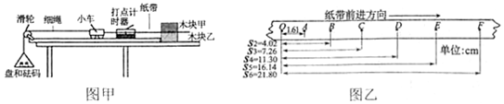

（1）本实验中除了题目中所提供的实验器材外还需的必备器材是　 　。

（2）根据乙图可知，当打点计时器打下计数点E点时纸带前进的速度为v＝　 　m/s，纸带前进的加速度为a＝　 　m/s2（结果均保留三位有效数字）。

（3）本实验中　 　（选填“需要”或“不需要”）测量出砝码和砝码盘的质量。

（4）实验中测得小车的质量为M＝3.00kg、每块木块的质量为m0＝300g，根据以上分析测得纸带与木块之间的动摩擦因数为μ＝　 　（取g＝10m/s2）。

32．（阆中市校级模拟）利用如图1图示装置可以测物体间的动摩擦因数。水平粗糙桌面左端固定着定滑轮、B点固定着光电门。跨过定滑轮的细线两端分别拴接质量为m的重物和质量为M的物块（含宽度为d的遮光条），实验时每次都由静止释放物块，多次改变物块释放点A的位置，记录每次A、B的间距x和遮光条通过光电门的时间t。（细线与滑轮间的摩擦及空气阻力均不计，重力加速度为g）

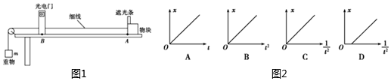

（1）物块从A运动至B的过程中，重物和物块整体的动能增量为△Ek＝　 　。

（2）图2各图中，能够正确反映运动过程中x与t之间关系的图像是　 　（填选项序号字母）。

（3）若（2）中正确图线的斜率为k，则物块与水平桌面间的动摩擦因数μ＝　 　（用题中所给字母表达）。

33．（柳州三模）为探究物体滑到底端的速度与释放高度的关系，某同学设计了图甲装置。斜面底端安置有光电门，当他把边长为a的正方体小滑块沿斜面静止释放，滑块到达斜面底端时，光电门记录滑块通过光电门的时间t，由此可测出滑块通过光电门时的速度v＝　 　。

（1）测正方体小滑块边长时，游标卡尺的游标尺位置如图乙所示，滑块的边长为　 　cm。

（2）斜面的倾角为θ，让滑块每次从不同高度h释放，计算滑块每次通过光电门时的速度v，作出v2﹣h图像如图丙，若图像斜率为k，则斜面与滑块间的动摩擦因数为　 　（重力加速度为g，用字母θ、k、g表达）。

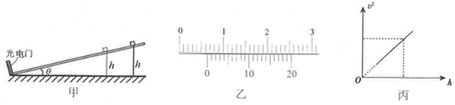

34．（江西模拟）某同学利用物块沿斜面下滑来测量它们之间的动摩擦因数。如图所示，他将斜面调节成与水平方向成30°角，然后物块在斜面上由静止开始下滑。用频闪相机测得它下滑的某段照片如图所示，频闪周期为0.05s。

（1）根据图示，可知物块由A点运动到F点的位移为　 　cm，经过图中B点的速度为　 　m/s；

（2）根据图示，可求解物块下滑的加速度大小为　 　m/s2（结果保留2位有效数字）；

（3）由此可得到物块与斜面间的动摩擦因数为　 　（结果保留小数点后2位数字）。

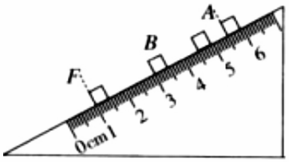

35．（成都模拟）如图所示为某实验小组设计的“用量角器和刻度尺测定动摩擦因数”的实验装置。

（1）实验步骤为：

①将小球和滑块用细绳连接，使其跨过固定的斜面，均处于静止状态；

②剪断细绳，小球自由下落，滑块沿斜面下滑，先后听到小球落地和滑块撞击挡板的声音；

③保持小球和滑块的位置不变，调整　 　位置，重复以上操作，直到同时听到小球落地和滑块撞击挡板的声音；

④用量角器测出斜面的倾角θ，用刻度尺测出小球下落的高度H和滑块沿斜面运动的位移x。

（2）由实验可求得：滑块沿斜面运动的加速度和重力加速度的比值＝　 　；滑块与斜面间的动摩擦因数μ＝　 　。

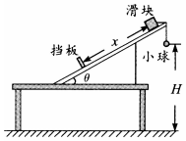

36．（瑶海区月考）某同学用图（a）所示的装置测量木块与木板之间的摩擦因数。跨过光滑定滑轮的细线两端分别与木块和弹簧秤相连，滑轮和木块之间的细线保持水平，在木块上放置砝码。缓慢向左拉动水平放置的木板，当木块和砝码相对桌面静止且木板仍在继续滑动时，弹簧秤的示数即为木块受到的滑动摩擦力的大小。某次实验所得数据在如表中给出，其中f4的值从图（b）中弹簧秤的示数读出。

|  |  |  |  |  |  |
| --- | --- | --- | --- | --- | --- |
| 砝码的质量m/kg | 0.05 | 0.10 | 0.15 | 0.20 | 0.25 |
| 滑动摩擦力f/N | 2.15 | 2.36 | 2.55 | f4 | 2.93 |

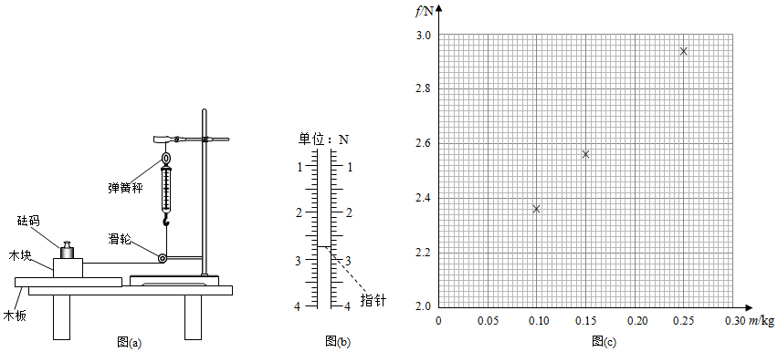

回答下列问题

（1）f4＝　 　N

（2）在图（c）的坐标纸上补齐未画出的数据点，并绘出f﹣m图线；

（3）f﹣m图线（直线）的斜率的表达式k＝　 　；

（4）取g＝9.80m/s2，由绘出的f﹣m图线求得μ═　 　（保留2位有效数字）。

37．（唐山二模）某实验小组通过如图甲所示装置探究轻质橡皮筋弹力与长度的关系，实验步骤如下：

①将橡皮筋一端固定在长木板的左端，皮筋另一端系一段细线，细线跨过长木板右端的定滑轮与小桶相连；

②向小桶内注入一定质量的细沙，稳定后测量橡皮筋的长度l；

③取出细沙，并测量细沙的质量m；

④重复（2）、（3）步骤，获得多组对应的m、l数值；

⑤描点连线，得到l﹣m的关系图线如图乙所示。

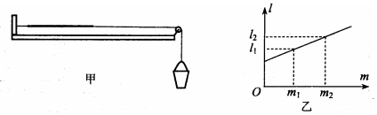

完成下列填空：

（1）已知重力加速度为g，橡皮筋的劲度系数为　 　。

（2）乙图中纵截距的数值　 　橡皮筋的原长（填“大于”、“等于”或“小于”）。

（3）下列情况对劲度系数测量有影响的是　 　。

A．橡皮筋与长木板不平行

B．定滑轮不光滑

C．细线质量不可忽略

D．未考虑小桶质量

38．（全国Ⅰ卷月考）某同学测量一弹簧秤内部弹簧的劲度系数，如图甲，他把弹簧秤挂在铁架台上，用手向下拉动弹簧秤挂钩，读出弹簧秤示数，并使用刻度尺测量弹簧秤悬挂点到此时弹簧秤指针位置的距离。改变手向下的拉力，重复上述测量，根据所测数据即可计算得到弹簧秤内部弹簧的劲度系数。回答下列问题。

（1）若某次实验弹簧秤示数如图乙所示，则手的拉力为　 　N.

（2）当手拉力为F1时，刻度尺测量读数为4，当手拉力为F2时，刻度尺测量读数为2，则该弹簧秤内弹簧的劲度系数可表示为　 　；

（3）若实验室有两种规格的弹簧秤，图丙为另一弹簧秤的刻度盘，已知图乙最小分度的长度和图丙最小分度的长度相同，则图乙弹簧的劲度系数k，和图丙弹簧的劲度系数k2的关系为k1＝k2.

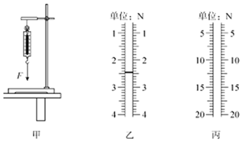

39．（济南月考）某同学探究如图甲中台秤的工作原理他将台秤拆解后发现内部简易结构如图乙所示，托盘A、竖直杆B、水平横杆H与齿条C固定连在一起，齿轮D与齿条C啮合，在齿轮上固定指示示数的指针E，两根完全相同的弹簧将横杆H吊在秤的外壳I上。他想根据指针偏转角度测量弹簧的劲度系数，经过调校，托盘中不放物品时，指针E恰好指在竖直向上的位置，若放上质量为m的物体指针偏转了θ弧度（θ＜2π），齿轮D的直径为d，则

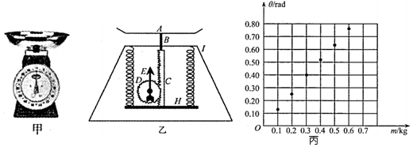

（1）弹簧的形变量为　 　（用题干所给的参量表示）。

（2）若当地重力加速度为g，则每根弹簧的劲度系数表达式为　 　（用题干所给的参量表示）。

（3）该同学进一步改进实验，引入了角度传感器测量指针偏转角度，先后做了六次实验，数据如表所示，在给定图丙坐标纸上作图，得到每根弹簧的劲度系数为　 　N/m（d＝5.00cm，g＝9.8m/s2，结果保留三位有效数字）。

|  |  |  |  |  |  |  |
| --- | --- | --- | --- | --- | --- | --- |
| 次数n | 1 | 2 | 3 | 4 | 5 | 6 |
| m（kg） | 0.1 | 0.2 | 0.3 | 0.4 | 0.5 | 0.6 |
| θ（rad） | 0.13 | 0.25 | 0.40 | 0.51 | 0.63 | 0.76 |

40．（四川模拟）如图a，某实验小组利用力学传感器、刻度尺测量出了弹簧在A位置处的弹性势能和小球的质量。其具体操作如下：

①将小球从A位置由静止释放（小球与弹簧不粘连）；

②利用压力传感器测量出小球经过B位置时的压力F；

③利用刻度尺测量半圆形轨道的轨道半径R；

④改变半圆形轨道的轨道半径R，再次从A位置由静止释放小球，重复步骤②和步骤③。

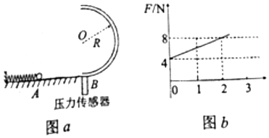

不计所有摩擦，半圆形轨道与水平轨道接触良好，传感器置于半圆形轨道最低处，重力加速度g取10.0m/s2。

（1）若通过图像法处理数据，实验小组应该做出压力F与　 　（填“R”或“”）的图像。



（2）若实验小组作出的图像如图b所示，则小球的质量为　 　kg，弹簧的弹性势能为　 　J（均保留2位有效数字）。

41．（瑶海区月考）某同学探究弹力与弹簧伸长量的关系。

将弹簧悬挂在铁架台上，将刻度尺固定在弹簧一侧，弹簧轴线和刻度尺都在竖直方向上。弹簧自然悬挂，待弹簧静止时，长度记为L0；弹簧下端挂上砝码盘时，长度记为Lx。

（1）在砝码盘中每次增加20g砝码，弹簧长度依次记为L1至L6，数据如表：

|  |  |  |  |  |  |  |  |  |
| --- | --- | --- | --- | --- | --- | --- | --- | --- |
| 弹簧长度 | L0 | Lx | L1 | L2 | L3 | L4 | L5 | L6 |
| 数值（cm） | 6.15 | 7.13 | 9.10 | 11.05 | 13.01 | 15.0 | 16.93 | 18.88 |

表中有一个数值记录不规范，代表符号为　 　（填“L0”、“Lx”、“L1”、“L2”、“L3”、“L4”、“L5”或“L6”）。

（2）该同学根据表中部分数据作的图如图所示，纵轴是砝码的质量，横轴是弹簧长度与　 　（填“L0”或“Lx”）的差值。

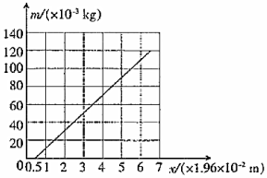

（3）由图可知弹簧的劲度系数为　 　N/m；通过图和表可知砝码盘的质量为　 　g（结果保留两位有效数字，取重力加速度大小g＝9.8m/s2）。

42．（山东二模）某兴趣小组的同学看见一本物理书上说“在弹性限度内，劲度系数为k的弹簧，形变量为x时弹性势能为Ep＝kx2，为了验证该结论就尝试用“研究加速度与合外力、质量关系”的实验装置（如图甲）设计了以下步骤进行实验：



A．水平桌面上放一长木板，其左端固定一弹簧，通过细绳与小车左端相连，小车的右端连接打点计时器的纸带；

B．将弹簧拉伸x后用插销锁定，测出其伸长量x；

C．打开打点计时器的电源开关后，拔掉插销解除锁定，小车在弹簧作用下运动到左端；

D．选择纸带上某处的A点测出其速度v；

E．取不同的x重复以上步骤多次，记录数据并利用功能关系分析结论．实验中已知小车的质量为m，弹簧的劲度系数为k，则：

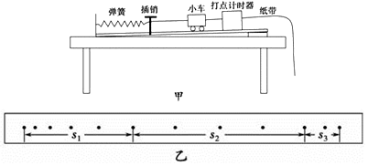

（1）长木板右端垫一小物块，其作用是　 　；

（2）如图乙中纸带上s1＝3.50cm，s2＝5.42cm，s3＝1.14cm，由此可以算出小车匀速直线运动时候的速度大小为　 　m/s（结果保留两位小数）

（3）若Ep＝kx2成立，则实验中测量出物理量x与m、k、v关系式是x＝　 　．



43．（南昌县模拟）在“探究弹力和弹簧伸长量的关系”实验中，某同学用如图所示的实验装置进行实验并测量弹簧的劲度系数k。当弹簧自然下垂时，指针指示的刻度数值记作L0；弹簧下端挂一个50g的砝码时，指针指示的刻度数值记作L1；弹簧下端挂两个50g的砝码时，指针指示的刻度数值记作L2；……；挂七个50g的砝码时，指针指示的刻度数值记作L7（g取9.8m/s2）。实验得到如表所示的实验数据，该同学借鉴“研究匀变速直线运动”实验中计算加速度的方法（逐差法），计算出弹簧的劲度系数k＝　 　N/m。

|  |  |  |  |  |  |  |  |  |
| --- | --- | --- | --- | --- | --- | --- | --- | --- |
| 代表符号 | L0 | L1 | L2 | L3 | L4 | L5 | L6 | L7 |
| 刻度值数值/cm | 1.70 | 3.40 | 5.10 | 6.85 | 8.60 | 10.30 | 12.10 | 14.05 |

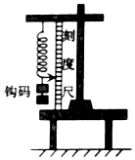

44．（朝阳区一模）某同学用如图1所示的装置来探究弹簧弹力F和长度L的关系，把弹簧上端固定在铁架台的横杆上，记录弹簧自由下垂时下端所到达的刻度位置。然后，在弹簧下端悬挂不同质量的钩码，记录每一次悬挂钩码的质量和弹簧下端的刻度位置，实验中弹簧始终未超过弹簧的弹性限度。通过分析数据得出实验结论。

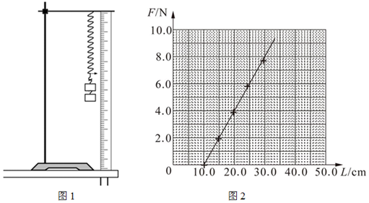

（1）实验时认为可以用钩码所受重力的大小代替弹簧弹力的大小，这样做的依据是　 　。

（2）以弹簧受到的弹力F为纵轴、弹簧长度L为横轴建立直角坐标系，依据实验数据作出F﹣L图像，如图2所示。由图像可知：弹簧自由下垂时的长度L0＝　 　cm，弹簧的劲度系数k＝　 　N/m。

（3）实验中未考虑弹簧自身受到的重力，请你说明这对弹簧劲度系数的测量结果是否有影响？　 　。

45．（新疆模拟）如图甲所示，用铁架台、刻度尺、弹簧和多个已知质量且相等的钩码，探究在弹性限度内弹簧弹力与弹瓮伸长量的关系。

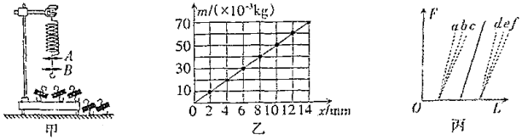

（1）测量时弹簧应保持静止且轴线　 　。

（2）如图乙所示，根据实验数据绘图，织轴表示总挂钩码的质量m。横轴表示常簧的形变量x，重力加速度取9.8m/s2。由图可知弹簧的劲度系数k＝　 　N/m（结果保留三位有效数字）。

（3）小明以悬点到标记B的距离作为弹簧的长度L，作出了弹簧受到的拉力F与长度L的关系如图丙中实线所示。如果以悬点到标记A的距离作为弹簧长度L，作出的图线应是丙图中的　 　（从a、b、c、d、e、f中选取）。

46．（浙江模拟）晓宇同学为了探究物块与长木板之间的动摩擦因数，设计了如图甲所示的实验，实验步骤如下：

①将长木板的左端适当垫高，将轻弹簧的一端固定在长木板上方的垂直挡板处；

②用物块将轻弹簧压缩到长木板上的A位置并由静止释放，物块在运动到长木板底端前与轻弹簧分离；

③物块由水平桌面的边缘B离开桌面，最终落在水平地面上，测出物块的落地点到桌面边缘B点的水平距离x；

④改变物块的质量，重复步骤②③；

⑤记录每次操作时物块的质量m和相对应的x，以x2为纵轴、为横轴，描绘的图象如图乙所示，图中的值均为已知量。

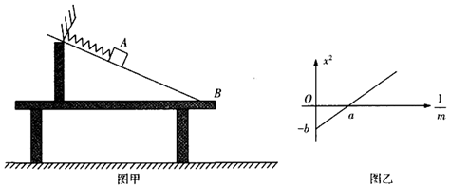

请回答下列问题（重力加速度用g表示，物块与水平桌面间的摩擦以及物块经衔接处的能量损失可忽略不计）：

（1）为了测量出物块与长木板之间的动摩擦因数，除了测量m、x外，还需要测量的量有　 　。

A．轻弹簧的自然长度L0

B．A位置到长木板底端的距离L

C．B到地面的垂直距离H

D．长木板的倾角α

（2）由图乙分析可知物块在A位置时，轻弹簧所储存的弹性势能应为　 　，物块与长木板之间的动摩擦因数应为　 　（结果用已知量和测量量的符号表示）。

47．（辽宁月考）某同学测量一弹簧秤内部弹簧的劲度系数，如图甲，他把弹簧秤挂在铁架台上，用手向下拉动弹簧秤挂钩，读出弹簧秤示数，并使用刻度尺测量弹簧秤悬挂点到此时弹簧秤指针位置的距离．改变手向下的拉力，重复上述测量，根据所测数据计算可得到弹簧秤内弹簧的劲度系数．回答下列问题．

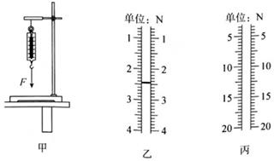

（1）若某次实验弹簧秤示数如图乙所示，则手的拉力为　 　N；

（2）当手拉力为F1时，刻度尺测量读数为l1；当手拉力为F2时，刻度尺测量读数为l2，则该弹簧秤内弹簧的劲度系数k可表示为　 　；

（3）若实验室有两种规格的弹簧秤，图丙为另一弹簧秤的刻度盘，已知图乙最小分度的长度和图丙最小分度的长度相同，则图乙弹簧的劲度系数k1和图丙弹簧的劲度系数k2的关系为k1＝　 　k2．

48．（全国模拟）.2020年12月8日，中尼两国共同宣布了珠穆朗玛峰的最新高度为海拔8848.86米，此次珠峰高度测量实现了北斗卫星导航系统首次应用、首次实测珠峰峰项重力值等多项第一。同时，雪深探测雷达、重力仪、超长距离测距仪等一大批国产现代测量设备纷纷亮相。重力仪的内部包含了由弹簧组成的静力平衡系统。为测量某弹簧劲度系数，某探究小组设计了如下实验，实验装置如下图（1）图（2）所示，角度传感器与可转动“T”形螺杆相连，“T”形螺杆上套有螺母，螺母.上固定有一个力传感器，力传感器套在左右两个固定的套杆（图2中未画出）上，弹簧的一端挂在力传感器下端挂钩上，另一端与铁架台底座的固定点相连。当角度传感器顶端转盘带动“T”形螺杆转动时，力传感器会随着“T”形螺杆旋转而上下平移，弹簧长度也随之发生变化。

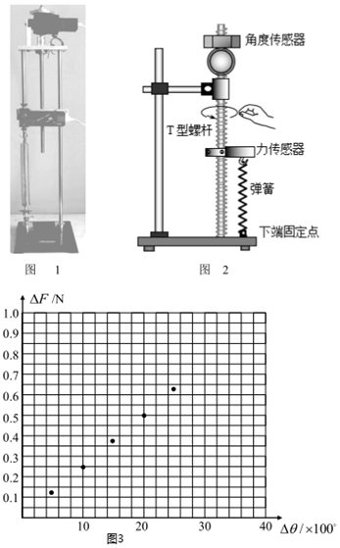

（1）已知“T”形螺杆的螺纹间距d＝4.0×10﹣3m，当其旋转300°时，力传感器在竖直方向移动　 　m。（结果保留2位有效数字）

（2）该探究小组操作步骤如下：

①旋转螺杆使初状态弹簧长度大于原长。

②记录初状态力传感器示数F0以及角度传感器示数θ0。

③旋转“T“形螺杆使弹簧长度增加，待稳定后，记录力传感器示数F1，其增加值△F1＝F1﹣F0：

角度传感器示数θ1，其增加值△θ1＝θ1﹣θ0。

④多次旋转“T”形螺杆，重复步骤③的操作，在表格中记录多组△F、△θ值：

|  |  |  |
| --- | --- | --- |
| 序号 | △F （单位：N） | △θ （单位：°） |
| 1 | 0.121 | 499.7 |
| 2 | 0.247 | 999.9 |
| 3 | 0.373 | 1500.5 |
| 4 | 0.498 | 2000.2 |
| 5 | 0.623 | 2500.6 |
| 6 | 0.747 | 3000.3 |

图3已描出5个点，请将剩余点在图中描出并连线。

⑤用△F、△θ（单位为度）、d三个量计算弹簧劲度系数k的表达式为　 　；结合图线算出弹簧的劲度系数k＝　 　N/m。（结果保留2位有效数字）

49．（江津区校级月考）某同学用图a的装置完成“探究弹力和弹簧伸长的关系”的实验，部分实验步骤如下：

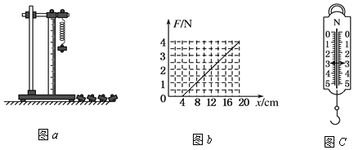

A．将铁架台固定于桌子上，并将弹簧的一端系于横梁上，在弹簧附近竖直固定一刻度尺

B．记下弹簧不挂钩码时，其下端在刻度尺上的刻度L0

C．依次在弹簧下端挂上1个、2个、3个、4个……钩码，并分别记下钩码静止时，弹簧下端所对应的刻度并记录在表格内，然后取下钩码

D．以弹簧长度x为横坐标，以弹力F为纵坐标，描出各组数据（x，F）对应的点，作出F﹣x图线

（1）若他通过实验得到如图（b）所示的弹力大小F与弹簧长度x的关系图线。由此图线可得该弹簧的原长x0＝　 　cm，劲度系数k＝　 　N/m

（2）他又利用本实验原理把该弹簧做成一把弹簧秤，当弹簧秤上的示数如图（c）所示时，该弹簧的伸长量△x＝　 　cm

50．（勐海县校级期末）某同学在做探究弹簧弹力与形变量的关系的实验中，设计了如图甲所示的实验装置。所用的钩码每只的质量都是30g，他先测出不挂钩码时弹簧的自然长度，再将5个钩码逐个挂在弹簧的下端，每次都测出相应的弹簧总长度，将数据填在了下面的表中。（弹力始终未超过弹性限度，g取10m/s2）

|  |  |  |  |  |  |  |
| --- | --- | --- | --- | --- | --- | --- |
| 砝码质量m/g | 0 | 30 | 60 | 90 | 120 | 150 |
| 弹簧总长L/cm | 5.00 | 6.16 | 7.34 | 8.48 | 9.64 | 10.81 |

（1）试根据这些实验数据在图乙给定的坐标纸上作出弹簧所受弹力大小F跟弹簧总长L之间的函数关系图线。

（2）所作的实验图象　 　（填“一定”或“不一定”）经过所有数据点。

（3）由图象可知弹簧弹力大小与伸长量成　 　（填“正比”或“反比”）。

（4）所作图线的斜率k＝　 　N/m，与弹簧的伸长量　 　（填“有关”或“无关”）。

